Изготовление подставки для карандашей из соленого теста и ракушек.

(Задание для группы 3-го года обучения)

Инструменты и материалы:

Соленое тесто, пластиковая баночка, стека, скалка, кисточка, ракушки, клей ПВА.

- Раскатать тесто при помощи скалки в виде большой лепешки толщиной 5 мм.

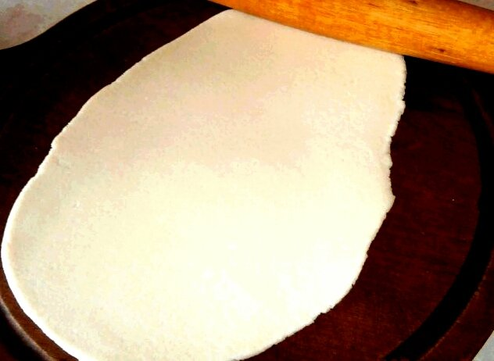

- С помощью кисточки нанести клей ПВА на поверхность пластиковой баночки. Дно баночки не смазывать клеем.
- Облепить баночку раскатанной лепешкой теста.

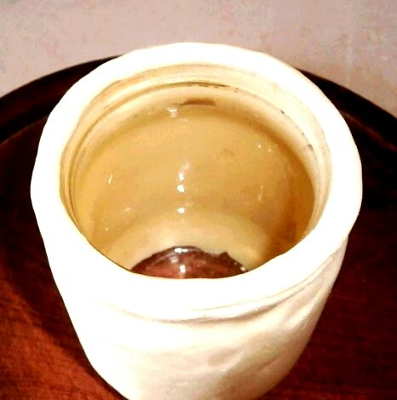

- Приклеить ракушки на поверхность стенок баночки при помощи клея ПВА.
Ракушками можно выложить различные узоры.
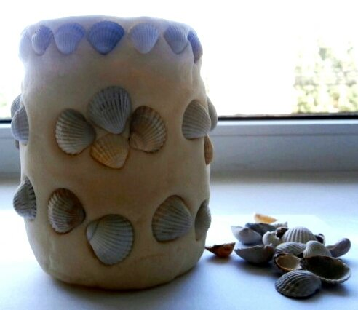

- После высыхания, баночку при желании можно покрыть лаком.

Наша подставка для карандашей готова!

